МІНІСТЕРСТВО ОСВІТИ І НАУКИ УКРАЇНИ

ХАРКІВСЬКИЙ НАЦІОНАЛЬНИЙ УНІВЕРСИТЕТ РАДІОЕЛЕКТРОНІКИ

Кафедра інформаційних управляючих систем

Звіт

з практичного заняття № 4

з дисципліни «Web-технології та JavaScript»

Виконав:

Перевірила:

Борисенко Т. І.

ст. гр. ІТУ-19-2

Куренков Б.М.

Харків 2020

ЗМІНА WEB-СТОРІНОК З ВИКОРИСТАННЯМ ЗАСОБІВ DOM

**1.1 Мета заняття**

Мета практичного заняття полягає у вивченні можливостей об'єктів API

для HTML- и ХМL-документів DOM і набутті практичних навичок з динамічної зміни веб-документів засобами DOM.

**1.2 Завдання**

Варіант 7: Сайт ресторана «Асса»

**2.1 Хід роботи**

**2.1.1 код розроблених сторінок**

**Головна сторінка (“restoraunt_main.html”)**

<!DOCTYPE html>

<html xmlns="http://www.w3.org/1999/xhtml">

<head>

<meta http-equiv="content-type" content="text/html charset=UTF-8"/>

<title>Ресторан "Асса"</title>

<link rel="stylesheet" href="restoraunt.css">

</head>

<body>

<header class="e1">

<div class="e2">

<a href="#"><img class="header_logo" src="header6.png" alt="Logo"></a>

</div>

<nav class="e3">

<ul class="e5 topmenu">

<li><a href="#" style="color:red;">Главная</a></li>

<li><a href="restoraunt_services.html">Услуги</a>

<ul class="submenu">

<li><a href="">Бронь столика</a></li>

</ul>

</li>

<li><a href="#">Кухни</a></li>

<li><a href="restoraunt_contacts.html">Контакты</a>

<ul class="submenu">

<li><a href="">Номера</a></li>

<li><a href="">Почта</a></li>

<li><a href="">Локация</a></li>

</ul>

</li>

</ul>

</nav>

<div class="e4">

<input type="text" name="search" value="" placeholder="Поиск" autocomplete="off">

</div>

</header>

<main>

<div class="overslider">

<div class="slider">

<div class="slide">

<img src="slider_1.jpg">

</div>

<div class="slide">

<img src="slider_2.jpg">

</div>

<div class="slide">

<img src="slider_3.jpg">

</div>

<div class="slide">

<img src="slider_4.jpg">

</div>

<img class="previous" onclick="previousSlide()" src="previous.png">

<img class="next" onclick="nextSlide()" src="next.png">

</div>

<div class="controls">

<label for="switch1" class="dot" onclick="currentSlide(1)"></label>

<label for="switch2" class="dot" onclick="currentSlide(2)"></label>

<label for="switch3" class="dot" onclick="currentSlide(3)"></label>

<label for="switch4" class="dot" onclick="currentSlide(4)"></label>

</div>

</div>

<div class="advantages_container">

<div class="advantages">

<div class="advantages_item ai1">

<img src="meal1.jpg" width="200px">

<h2>Большой стейк</h2>

</div>

<div class="advantages_item ai2">

<img src="meal2.jpg" width="200px">

<h2>Средний стейк</h2>

</div>

<div class="advantages_item ai3">

<img src="meal2.jpg" width="200px">

<h2>Средний стейк</h2>

</div><div class="advantages_item ai4">

<img src="meal2.jpg" width="200px">

<h2>Средний стейк</h2>

</div>

<div class="advantages_item ai5">

<img src="meal2.jpg" width="200px">

<h2>Средний стейк</h2>

</div>

<div class="advantages_item ai6">

<img src="meal1.jpg" width="200px">

<h2>Большой стейк</h2>

</div>

<div class="advantages_item ai7">

<img src="meal1.jpg" width="200px">

<h2>Большой стейк</h2>

</div>

<div class="advantages_item ai8">

<img src="meal1.jpg" width="200px">

<h2>Большой стейк</h2>

</div>

<div class="advantages_item ai9">

<img src="meal3.jpg" width="200px">

<h2>Сверхбольшой стейк</h2>

</div>

</div>

</div>

</main>

<footer>

<nav>

<ul>

<li><a href="#" style="color:red;">Главная</a></li>

<li><a href="restoraunt_services.html">Услуги</a></li>

<li><a href="#">Кухни</a></li>

<li><a href="restoraunt_contacts.html">Контакты</a></li>

</ul>

</nav>

</footer>

<script src="restoraunt_slider.js"></script>

</body>

</html>

**Файл зі стилями (“restoraunt.css”)**

*{

margin: 0;

padding: 0;

box-sizing: border-box;

}

a{

color: white;

text-decoration: none;

}

a:hover{

color: #D5B45B;

}

li{

text-decoration: none;

}

header{

position: sticky;

top: 0;

}

.e1{

background-color: #660000;

padding: 0 2%;

display: flex;

z-index: 1;

}

.e3{

width: 100%;

margin: auto;

}

.e2, .e4{

display: flex;

align-items: center;

}

.e4 input{

text-align: center;

}

.e5{

list-style: none;

display: flex;

justify-content: space-evenly;

}

.header_logo{

margin-top: 5px;

height: 60px;

width: auto;

}

.topmenu li{

list-style: none;

}

.topmenu > li > ul > li{

margin: 15px;

}

.topmenu > li > ul{

background: #660000;

}

.topmenu > li > a{

text-transform: uppercase;

}

.submenu{

position: absolute;

z-index: 5;

opacity: 0;

transform: scaleY(0);

transform-origin: 0 0;

transition: .5s ease-in-out;

padding-top: 17px;

}

.submenu a{

font-size: 14px;

border-bottom: 1px solid rgba(255,255,255,.1);

}

.topmenu > li:hover .submenu{

opacity: 1;

transform: scaleY(1);

}

html, body{

height: 100%;

}

body{

display: flex;

flex-direction: column;

height: 100%;

}

head, main{

flex: 1 0 auto;

}

footer{

flex: 0 0 auto;

}

footer{

background-color: #660000;

}

footer ul{

list-style: none;

display: flex;

justify-content: space-around;

padding: 10px 10%;

}

.overslider{

margin: auto;

display: block;

padding: 15px 0;

width: 100%;

}

.slider{

position: relative;

text-align: center;

background-color: #C0C0C0;

line-height: 0;

}

.slide img{

object-fit: scale-down;

max-height: 400px;

max-width: 100%;

}

.previous, .next{

cursor: pointer;

position: absolute;

top: 45%;

display: block;

width: 50px;

transition: 0.7s ease;

margin: 0 1%;

}

.previous{

left: 0;

}

.next{

right: 0;

}

.previous:hover, .next:hover{

border-radius: 100px;

background-color: #660000;

}

.controls{

padding-top: 5px;

}

.dot{

cursor: pointer;

height: 20px;

width: 20px;

margin: 0 2px;

background-color: #C0C0C0;

border-radius: 5px;

display: inline-block;

transition: background-color 0.2s ease;

}

.active, .dot:hover{

background: #660000;

}

main{

text-align: center;

}

.mw-100{

max-width: 100%;

}

.advantages_container{

display: flex;

justify-content: center;

padding: 0% 10%;

}

.advantages{

width: 100%;

display: flex;

justify-content: space-between;

text-align: center;

flex-wrap: wrap;

padding: 1% 0%;

}

.advantages_item{

padding: 2% 1%;

border: solid #B00000;

}

.ai9{

flex-grow: 3;

}

.ai1, .ai6, .ai7, .ai8{

flex-grow: 1;

}

.ai2, .ai3, .ai4, .ai5{

flex-grow: 0;

}

**Файл з кодом js (“restoraunt_slider.css”)**

var slideIndex = 1;

/* Вызываем функцию, которая реализована ниже: */

showSlides(slideIndex);

/* Увеличиваем индекс на 1 — показываем следующий слайд: */

function nextSlide() {

showSlides(slideIndex += 1);

}

/* Уменьшаем индекс на 1 — показываем предыдущий слайд: */

function previousSlide() {

showSlides(slideIndex -= 1);

}

/* Устанавливаем текущий слайд: */

function currentSlide(n) {

showSlides(slideIndex = n);

}

/* Функция перелистывания: */

function showSlides(n) {

/* Обращаемся к элементам с названием класса "slide", то есть к картинкам: */

var slides = document.getElementsByClassName("slide");

var dots = document.getElementsByClassName("dot");

/* Проверяем количество слайдов: */

if (n > slides.length) {

slideIndex = 1

}

if (n < 1) {

slideIndex = slides.length

}

/* Проходим по каждому слайду в цикле for: */

for (var slide of slides) {

slide.style.display = "none";

}

/* Делаем элемент блочным: */

slides[slideIndex - 1].style.display = "block";

for (i = 0; i < dots.length; i++) {

dots[i].className = dots[i].className.replace(" active", "");

}

// slides[slideIndex - 1].style.display = "block";

dots[slideIndex - 1].className += " active";

}

/* Автообновление слайдера каждые 5 секунд спустя 4 секунды после обновления страницы: */

var timerId = setTimeout(function tick() {

nextSlide();

timerId = setTimeout(tick, 5000);

}, 4000);

На рисунку 1 зображено роботу слайдера з обраним зображенням 1.

На рисунку 2 зображено роботу слайдера з обраним зображенням 3.

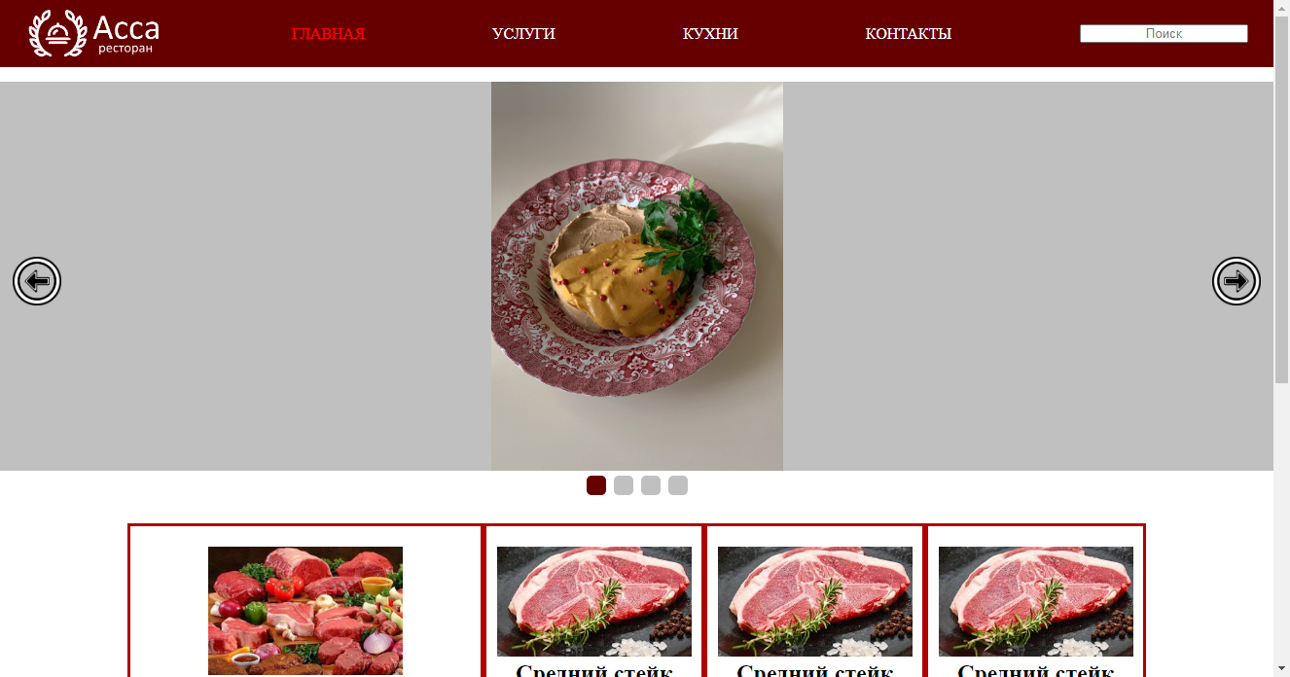

Рисунок 1 – Демонстрація роботи слайдера

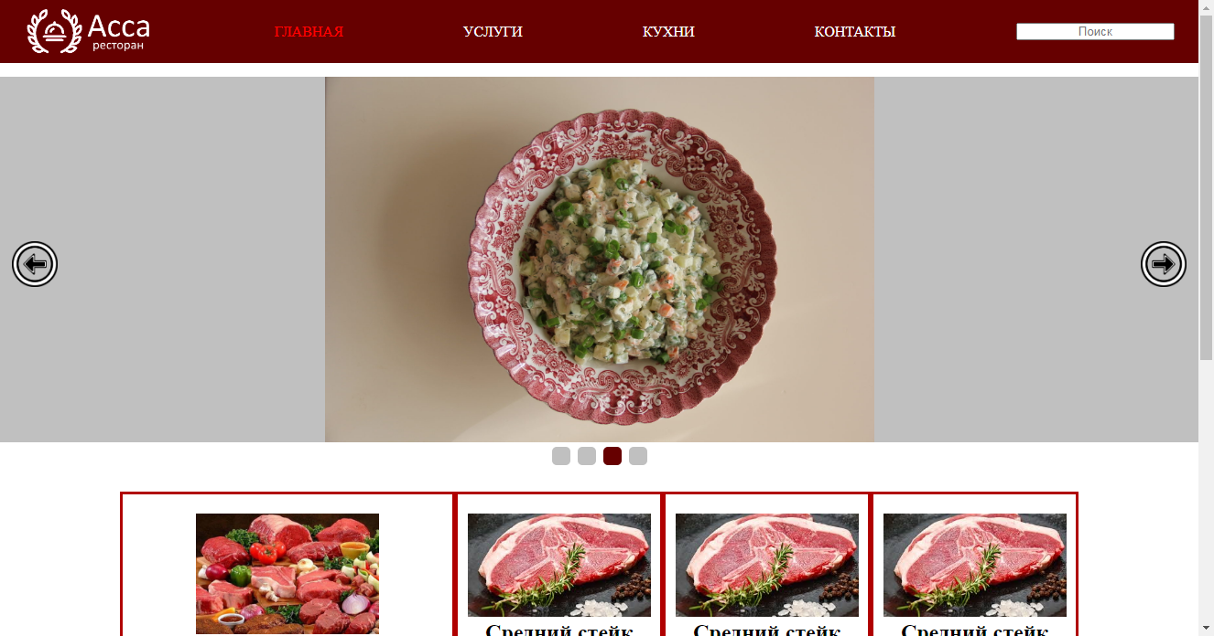Рисунок 2 – Рисунок 1 – Демонстрація роботи слайдера

**Висновки**

В процесі даного практичного заняття ми вивчили можливості об’єктів API для HTML- и ХМL-документів DOM і набули практичниих навичок з динамічної зміни веб-документів DOM.